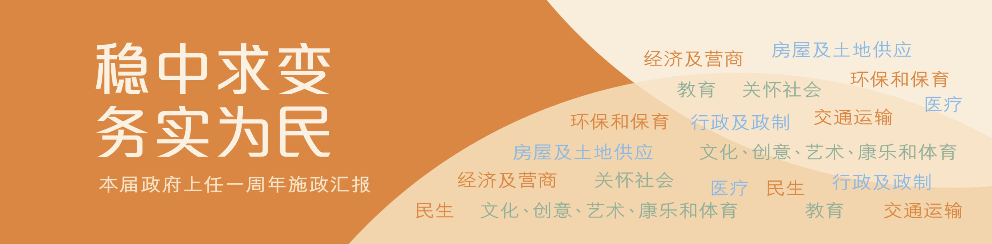
文化、创意、艺术、康乐和体育

- 2013年1月，核准西九文化区发展图则。西九文化区管理局已为戏曲中心和M+博物馆选定建筑设计团队，并会尽快展开建造工程。
- 2013年5月向「创意智优计划」额外注资3亿元，持续支援创意产业发展。
- 由2013年7、8月开始，划一多项市区及新界类近的康体设施、市政设施和服务的收费，以较低者为准，每年约有700万人次受惠。
- 拨出额外资源，支持香港艺术发展局在黄竹坑一座工厂大厦提供约10,000呎的空间，以优惠租金租予年青艺术家从事艺术创作。预计于2013年年底或2014年年初完成工程，让艺术家进驻。
- 油街艺术空间于2013年5月局部启用，并将于2013年9月全面开放，为艺术家，特别是年青的艺术工作者提供新的展出及交流的场地。
- 额外拨款1亿5,000万元，在2013-14年度起的5年内加强培训不同资历的艺术行政人才。
- 由2013年4月起，每年额外向社区参与计划拨款2,080万元，加强区议会在地区推广艺术文化活动的工作。
- 预留款项于2013-14学年展开学生运动员资助先导计划。
- 2013年3月推出「首部剧情电影计划」，于两年内资助三名新导演及其电影制作团队，以商业模式拍摄其首部剧情电影，从而为本地电影业培育人才，计划的预算开支为995万元。
- 提升研发和技术转移能力，由2013-14年起的三个财政年度，每年向每所指定为本地公营科研机构的大学、香港的国家重点实验室伙伴实验室、及国家工程技术研究中心香港分中心分别提供400万元、500万元及500万元的资助。
- 2013年1月，为每区额外预留1亿元，即合共18亿元，让区议会在今届任期内推展社区重点项目计划。区议会已提交的初步建议，包括改善现有文娱或康乐设施及加强社区健康服务等。

